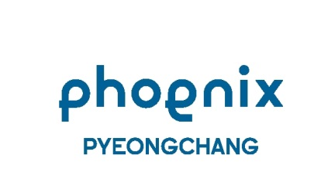
휘닉스평창 2019/20동계시즌
스키장 아르바이트 모집

회사소개
“2018년 평창 동계올림픽” 프리스타일 종목이 성공적으로 개최된 휘닉스평창은 강원도 평창군 봉평면에 해발 700M에 위치하고 있으며, 총 21면의 슬로프를 보유한 스키장, 27홀의 골프장, 청정수를 자랑하는 워터파크, 총 973실의 콘도, 호텔을 보유하고 있는 레저와 휴양을 동시에 즐길수 있는 4계절 종합 리조트입니다.
세계가 인정한 스키장, 최고의 설질, 다양한 슬로프, 최고의 서비스를 함께 경험할 국가대표 계절사원을 모집합니다.
휘닉스평창에서 겨울을 불태울 열정 넘치는 여러분의 지원을 기다립니다.

모집부분 | 분야 | 인원 | 비고
레저 | 스키학교운영(접수처,방송실 등) | 000명
 | 스키강사
 | 스노보드강사
 | 패트롤
 | 리프트
 | 제설/장비 |  | 제설 경험자 우대
 | 장비렌탈
 | 의류렌탈
 | 매표
 | 워터파크
 | 부대업장
 | 눈썰매장
서비스 | 프론트 |  | 외국어 가능자 우대
 | 객실관리(하우스키핑)
 | 조리보조 |  | 자격증 소지자 우대
 | 식음 홀서빙
 | 세탁공장 관리
기타 | 의무실 간호사 |  | 간호사. 간호조무사, 응급구조사 자격증 소지자
 | 행사보조
 | 단체스키캠프 인솔/운영 요원
 | 회원라운지 안내/운영

채용형태
동계시즌 아르바이트(계절사원)

지원자격
입사일 기준 만 18세 이상 남녀 모두

우대사항
조기근무 가능자(11월초)
전기, 기계, 간호사 자격증 소지자
리조트 아르바이트 경험자

근무지
휘닉스평창(강원도 평창군 태기로 174)

복리후생
기숙사 및 식사 무료 제공
무료스키(주1회)
셔틀버스 운행

전형절차
입사지원 → 서류전형 → 면접전형→ 입사

기타
급여는 직종, 경력에 따라 상이합니다.(회사내규에 따름)

적합역량을 보유한 취업보호대상자(국가유공자, 보훈대상자) 및 장애인은 관계법령에 의거 채용 시 우대합니다.

서류전형 합격자는 개별적으로 연락 드립니다.

기타 채용관련 문의는 033-330-6592, 6579로 하여 주십시오.
- 인사팀 : 김영우 사원 (kim.youngwoo1@phoenixhnr.co.kr)

